

УТВЕРЖДАЮ

Руководитель практики от Университета

__________________________________

*(должность, ФИО)*

МП ___________________________________

*(Подпись)*

Дата « __» ____________ 2024 год

**ОТЧЕТ**

**ПО УЧЕБНОЙ ПРАКТИКЕ**

ПМ.03 Ревьюирование программных продуктов

|  |  |
| --- | --- |
| Иванов Даниил Сергеевич | |
| *(Ф.И.О. обучающегося)* | |
| 09.02.07 Информационные системы и программирование | |
| *(специальность)* | |
|  | |
| Учебная группа | ИСПк-301-51-00 |
|  |  |
| Место прохождения практики | ФГБОУ ВО «Вятский государственный университет», |
| Колледж ВятГУ | *(наименование организации, структурного подразделения организации)* |
|  |  |

|  |  |  |  |  |  |
| --- | --- | --- | --- | --- | --- |
| Итоговая оценка: |  | | | | |
| Руководитель  практики от университета |  |  |  |  |  |
|  | *(дата)* |  | *(подпись)* |  | *(Ф.И.О.)* |

Киров, 2024 г.



ИНДИВИДУАЛЬНОЕ ЗАДАНИЕ НА ПРАКТИКУ

|  |  |  |  |  |  |  |  |  |  |
| --- | --- | --- | --- | --- | --- | --- | --- | --- | --- |
| Ф.И.О. обучающегося | | | Иванов Даниил Сергеевич | | | | | | |
| Специальность | | | 09.02.07 Информационные системы и программирование | | | | | | |
| Учебная группа | | | ИСПк-301-51-00 | | | | | | |
| Вид практики | | | учебная практика | | | | | | |
| Сроки прохождения практики с | | | |  | по |  | | | |
| Место прохождения практики | | | | ФГБОУ ВО «Вятский государственный университет»,  Колледж ВятГУ | | | | | |
|  | | (наименование организации, структурного подразделения организации) | | | | | | |
| № | Виды работ, выполняемых обучающимися во время практики | | | | | | Объем работ (час) | Формируемые компетенции | | |
| 1 | Пройти инструктаж по ознакомлению с правилами внутреннего трудового распорядка, охраны труда, техники безопасности, противопожарной безопасности, санитарно-эпидемиологическими правилами и гигиеническими нормативами, а также вводный инструктаж и инструктаж на рабочем месте | | | | | | 2 | ОК-7 | | |
| 2 | Определение требований к программному продукту и его функциональных характеристик, поиск и анализ готовых технических решений | | | | | | 8 | ОК-1-4 | | |
| 3 | Разработка технической документации на программный продукта | | | | | | 10 | ОК-1, ОК-2, ОК-4, ПК-3.3 ОК-9-11, ПК-3.2, ПК-3.3 | | |
| 4 | Разработка эксплуатационной документации | | | | | | 8 | ОК-10, ПК-3.4, ПК-3.5 | | |
| 5 | Подготовка отчета по правтике | | | | | | 4 | ОК-5 | | |
| 6 | Подготовка к сдаче и сдача промежуточной аттестации | | | | | | 2 | ОК-6 | | |

|  |  |  |  |  |  |
| --- | --- | --- | --- | --- | --- |
| Индивидуальное задание на практику разработано в соответствии с рабочей программой практики. | | | | | |
| Руководитель  практики от университета |  |  |  |  |  |
|  | (дата) |  | (подпись) |  | (Ф.И.О.) |

|  |  |
| --- | --- |
| С индивидуальным заданием ознакомлен(а) |  |
|  | (дата, подпись обучающегося) |

**ОТЗЫВ РУКОВОДИТЕЛЯ ПРАКТИКИ**

|  |  |  |  |  |  |
| --- | --- | --- | --- | --- | --- |
| Ф.И.О. обучающегося | | Иванов Даниил Сергеевич | | | |
| Специальность | | 09.02.07 Информационные системы и программирование | | | |
| Учебная группа | | ИСПк-301-51-00 | | | |
| Вид практики | | учебная практика | | | |
| Сроки прохождения практики с | | | 02.09.2024 | по | 24.11.2024 |
| Место прохождения практики | | | ФГБОУ ВО «Вятский государственный университет», Колледж ВятГУ | | |
|  | (наименование организации, структурного подразделения организации) | | | | |

ВИДЫ И КАЧЕСТВО ВЫПОЛНЕНИЯ РАБОТ

|  |  |  |  |
| --- | --- | --- | --- |
| Вид работ | Критерий выполнения работ | | |
| Выполнены полностью самостоятельно | Выполнены с незначительной помощью наставника | Выполнены с помощью наставника |
| Определение требований к программному продукту и его функциональных характеристик, поиск и анализ готовых технических решений | V |  |  |
| Разработка технической документации на программный продукта | V |  |  |
| Разработка эксплуатационной документации |  |  |  |
| Подготовка отчета по практике. | V |  |  |
| Подготовка к сдаче и сдача промежуточной аттестации | V |  |  |

Обучающийся ознакомлен с правилами внутреннего трудового распорядка, охраны труда, техники безопасности, противопожарной безопасности, санитарно-эпидемиологическими правилами и гигиеническими нормативами, а также прошел вводный инструктаж и инструктаж на рабочем месте.

Во время прохождения учебной практики обучающимся освоены следующие профессиональные и общие компетенции:

|  |  |  |  |
| --- | --- | --- | --- |
| Наименование компетенции | Показатели оценки | Оценка | |
| Освоена | Не освоена |
| ПК 3.1. Осуществлять ревьюирование программного кода в соответствии с технической документацией. | Способен анализировать программный код с целью выявления некачественных архитектурных решений и критических мест в программе | V |  |
| ПК 3.2. Выполнять процесс измерения характеристик компонент программного продукта для определения соответствия заданным критериям | Способен верифицировать компоненты программного обеспечения в соответствии с заданными критериями | V |  |
| ПК 3.3. Производить исследование созданного программного кода с использованием специализированных программных средств с целью выявления ошибок и отклонения от алгоритма. | Способен готовить тесты для осуществления автоматизированного выявления ошибок в разрабатываемом программном обеспечении | V |  |
| ПК 3.4. Проводить сравнительный анализ программных продуктов и средств разработки, с целью выявления наилучшего решения согласно критериям, определённым техническим заданиям. | Способен подбирать средства разработки ПО наиболее подходящие по критериям определенным в техническом задании. | V |  |
| ПК 3.5. Проводить исследование проектной документации программного модуля. | Способен разрабатывать техническую и эксплуатационную документацию на программное обеспечение | V |  |
| ОК 01. Выбирать способы решения задач профессиональной деятельности, применительно к различным контекстам. | Способен оценивать предметную область и выбирать оптимальные способы решения задач профессиональной деятельности | V |  |
| ОК 02. Осуществлять поиск, анализ и интерпретацию информации, необходимой для выполнения задач профессиональной деятельности. | Способен анализировать специализированную информацию и находить оптимальные пути решения задач профессиональной деятельности | V |  |
| ОК 03. Планировать и реализовывать собственное профессиональное и личностное развитие. | Способен находить пути улучшения имеющихся решений, позволяющих повысить их общий качественный уровень | V |  |
| ОК 04. Работать в коллективе и команде, эффективно взаимодействовать с коллегами, руководством, клиентами. | Способен грамотно формулировать запросы в целях получения разъясняющей информации | V |  |
| ОК 05. Осуществлять устную и письменную коммуникацию на государственном языке с учетом особенностей социального и культурного контекста. | Способен разрабатывать проектную, техническую и пользовательскую документации | V |  |
| ОК 06. Проявлять гражданско-патриотическую позицию, демонстрировать осознанное поведение на основе традиционных общечеловеческих ценностей. | Способен конструктивно обмениваться информацией с коллегами, демонстрировать осознанное поведение в ходе выполнения проектных работ | V |  |
| ОК 07. Содействовать сохранению окружающей среды, ресурсосбережению, эффективно действовать в чрезвычайных ситуациях. | Способен прогнозировать эффективность и ресурсозатратность используемых средств | V |  |
| ОК 08. Использовать средства физической культуры для сохранения и укрепления здоровья в процессе профессиональной деятельности и поддержания необходимого уровня физической подготовленности. | Способен соблюдать требования внутреннего трудового распорядка организации, охраны труда и техники безопасности в целях сохранения собственного здоровья | V |  |
| ОК 09. Использовать информационные технологии в профессиональной деятельности. | Способен применять современные инструменты создания ПО, в том числе для осуществления коллективной работы. | V |  |
| ОК 10. Пользоваться профессиональной документацией на государственном и иностранном языке. | Способен использовать в своей работе специализированную документацию | V |  |
| ОК 11. Планировать предпринимательскую деятельность в профессиональной сфере. | Способен разрабатывать презентации для представления программного продукта потенциальному потребителю. | V |  |

**Краткая характеристика работы обучающегося**

|  |
| --- |
| Программа практики выполнена в полном объеме. Все виды работ выполнялись в срок, |
| без существенных замечаний. |
|  |

|  |  |  |
| --- | --- | --- |
|  |  | Руководитель практики  ____________________ /_________________  Подпись ФИО  ___________________________________________________________  (должность)  Дата «____» _______________ 2024 год |

**СОДЕРЖАНИЕ**

ВВЕДЕНИЕ 3

1. СВЕДЕНИЯ О РАБОТЕ, ВЫПОЛНЕННОЙ В ПЕРИОД ПРОХОЖДЕНИЯ УЧЕБНОЙ ПРАКТИКИ 4

2. АНАЛИЗ ПРЕДМЕТНОЙ ОБЛАСТИ 5

3. ОСНОВНЫЕ ПОЛЬЗОВАТЕЛЬСКИЕ ТРЕБОВАНИЯ 11

4. оСОБЕННОСТИ ТЕХНИЧЕСКОГО ПРОЕКТА 13

5. ПРЕДПОЛАГАЕМЫЕ ОСОБЕННОСТИ ИСПОЛЬЗОВАНИЯ ПРОГРАММНОГО ПРОДУКТА 15

ЗАКЛЮЧЕНИЕ 17

СПИСОК ИСПОЛЬЗОВАННЫХ ИСТОЧНИКОВ 18

# **ВВЕДЕНИЕ**

Учебная практика ПМ.07 проходила на базе Колледжа ФГБОУ ВО «Вятский государственный университет» в период с._________ по г. __________.

Цель практики: сформировать у обучающихся навыки разработки программного обеспечения, как законченного продукта с размещением артефактов на онлайн-хостинге.

Задачи практики:

– закрепить полученные в ходе освоения предшествующих дисциплин навыки и умения в области создания программных продуктов;

– закрепить навыки анализа предметной области;

– закрепить навыки разработки технической и эксплуатационной документации.

# **1. СВЕДЕНИЯ О РАБОТЕ, ВЫПОЛНЕННОЙ В ПЕРИОД ПРОХОЖДЕНИЯ УЧЕБНОЙ ПРАКТИКИ**

В период 2.09.2024 по 24.11.2024 при прохождении учебной практики ПМ.06 на базе ФГОБУ ВО «Вятский государственный университет» был выполнен следующий перечень работ, представленный в таблице 1.

Таблица 1 – Сведения о работе, выполненной в период практики

| Дата | Краткое содержание выполненных работ |
| --- | --- |
| 2.09.2024 | Ознакомление с правилами внутреннего трудового распорядка организации, требованиями охраны труда и техники безопасности |
| 2.09.2024-29.09.2024 | Подготовка аналитической записки с указанием цели, назначения и функциональных характеристик разрабатываемого программного продукта |
| 29.09.2024-20.10.2024 | Подготовка технического проекта содержащего описание структуры и алгоритмических решений применяемых в программном продукте |
| 20.10.2024-1.11.2024 | Разработка эксплуатационной документации |
| 1.11.2024-10.11.2024 | Подготовка отчета и окончательное формирование репозитория. |
| 20.11.2024 | Подготовка к сдаче и сдача промежуточной аттестации |

________________ _______________

(дата) (подпись)

# **2. АНАЛИЗ ПРЕДМЕТНОЙ ОБЛАСТИ**

Цель разработки: разработать информационную систему для автоматизации управления приютом, повысить качество обслуживания, качество ухода за животными, автоматизировать хранение данных о животных, состоянии их здоровья, потребностей.

Назначением проекта является: «Информационная система учета животных в приютах»

Описание проблемного поля:

В современных условиях управления приютами для животных существует ряд проблем, которые усложняют процесс учета, ухода за питомцами, а также снижают эффективность работы сотрудников. Основными проблемами являются низкий уровень автоматизации. Большинство приютов ведут учет в ручном режиме, что приводит к потере данных, дублированию данных. Отсутствие централизированного учета данных. Информация о животных, сотрудниках распределена по разным источникам, что затрудняет их поиск и управление. Ограниченные возможности анализа данных. В информационной системе отсутствуют функции генерации отчетов и анализа, что снижает качество принятия управленческих решений. Недостаточный контроль за состоянием животных. Неэффективное ведение медицинских данных и отсутствие инструментов для отслеживания динамики состояния здоровья питомцев приводят к ухудшению качества ухода.

Аналоги:

Сайт «acits.ru» был зарегистрирован в 2020 году. Главная страница сайта – страница назначений. Страница назначений представлена на рисунке 2.

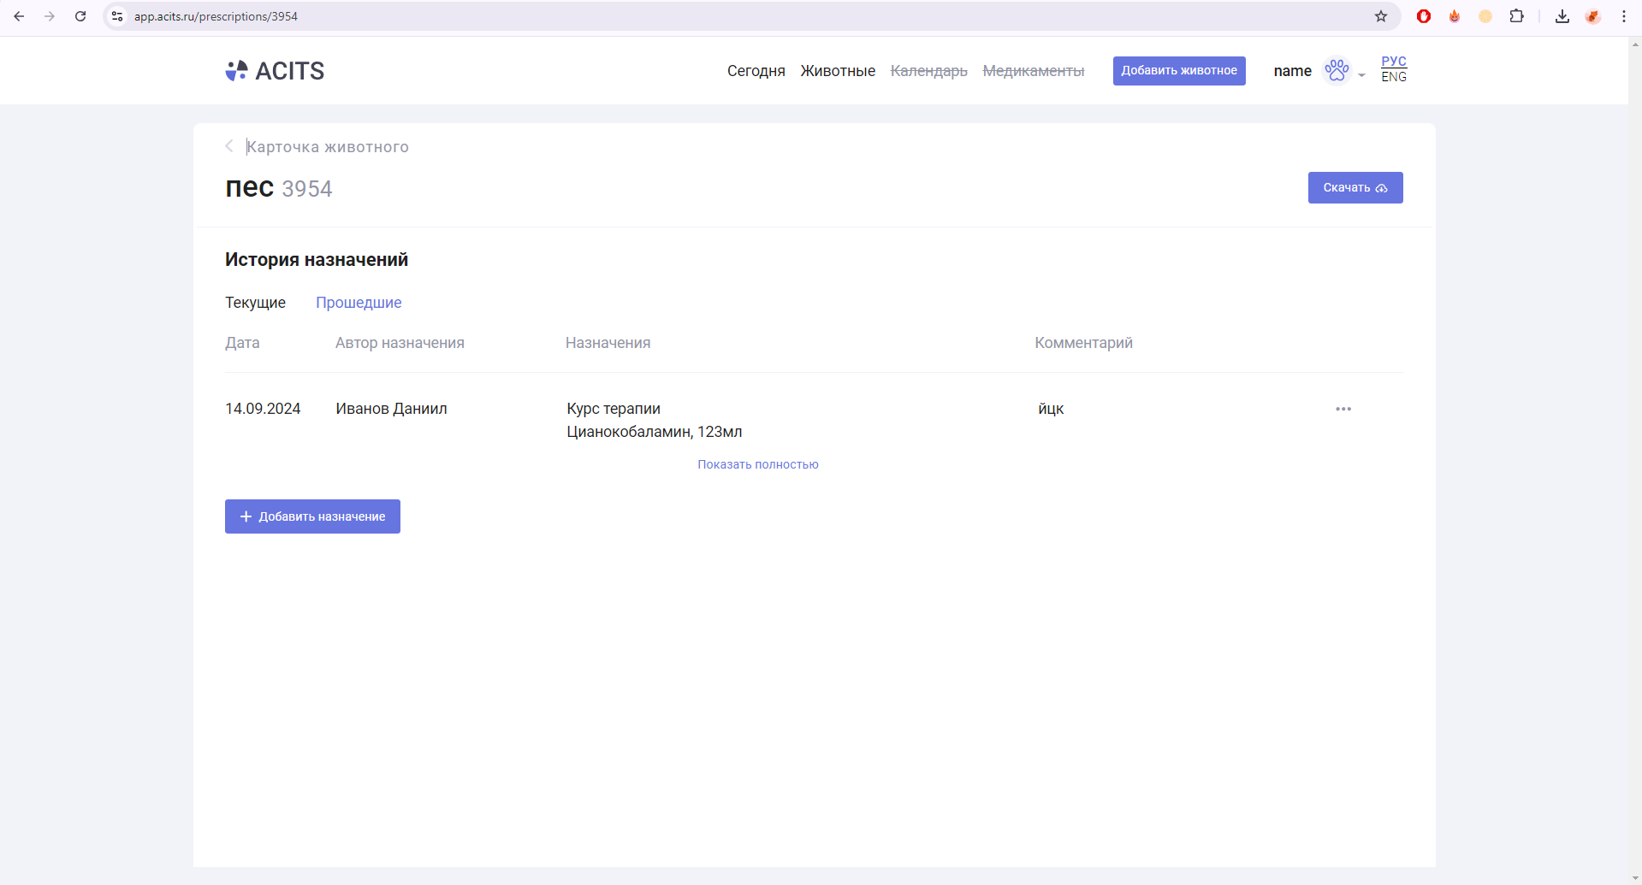

Рисунок 2 – Страница назначений

К преимуществам данного сайта можно отнести: простоту интерфейса, все необходимые вкладки располагаются сверху сайта, что упрощает работу для начинающих пользователей. Есть возможность добавления животного в базу данных, у каждого животного можно посмотреть статус (в приюте, передержка, пристроено, выпущено, погибло). У животного есть свой тип, описание, порода, время поступления в приют, дата чипирования, куратор, заявитель. Также в приложении можно редактировать свою учетную запись, выбирать необходимую организацию. Есть учет медикаментов, календарь учета животного.

К недостаткам данного сайта можно отнести: небольшой функционал, отсутствие взаимодействия с ветеринаром, при переходе на главную страницу, страницу назначений, не отображаются назначения. Назначения начинают отображаться только после добавления новой записи. Отсутствует вывод отчетности.

Приложение «USU software». При запуске приложения открывается главная страница с назначением животного на процедуру. Главная страница представлена на рисунке 3.

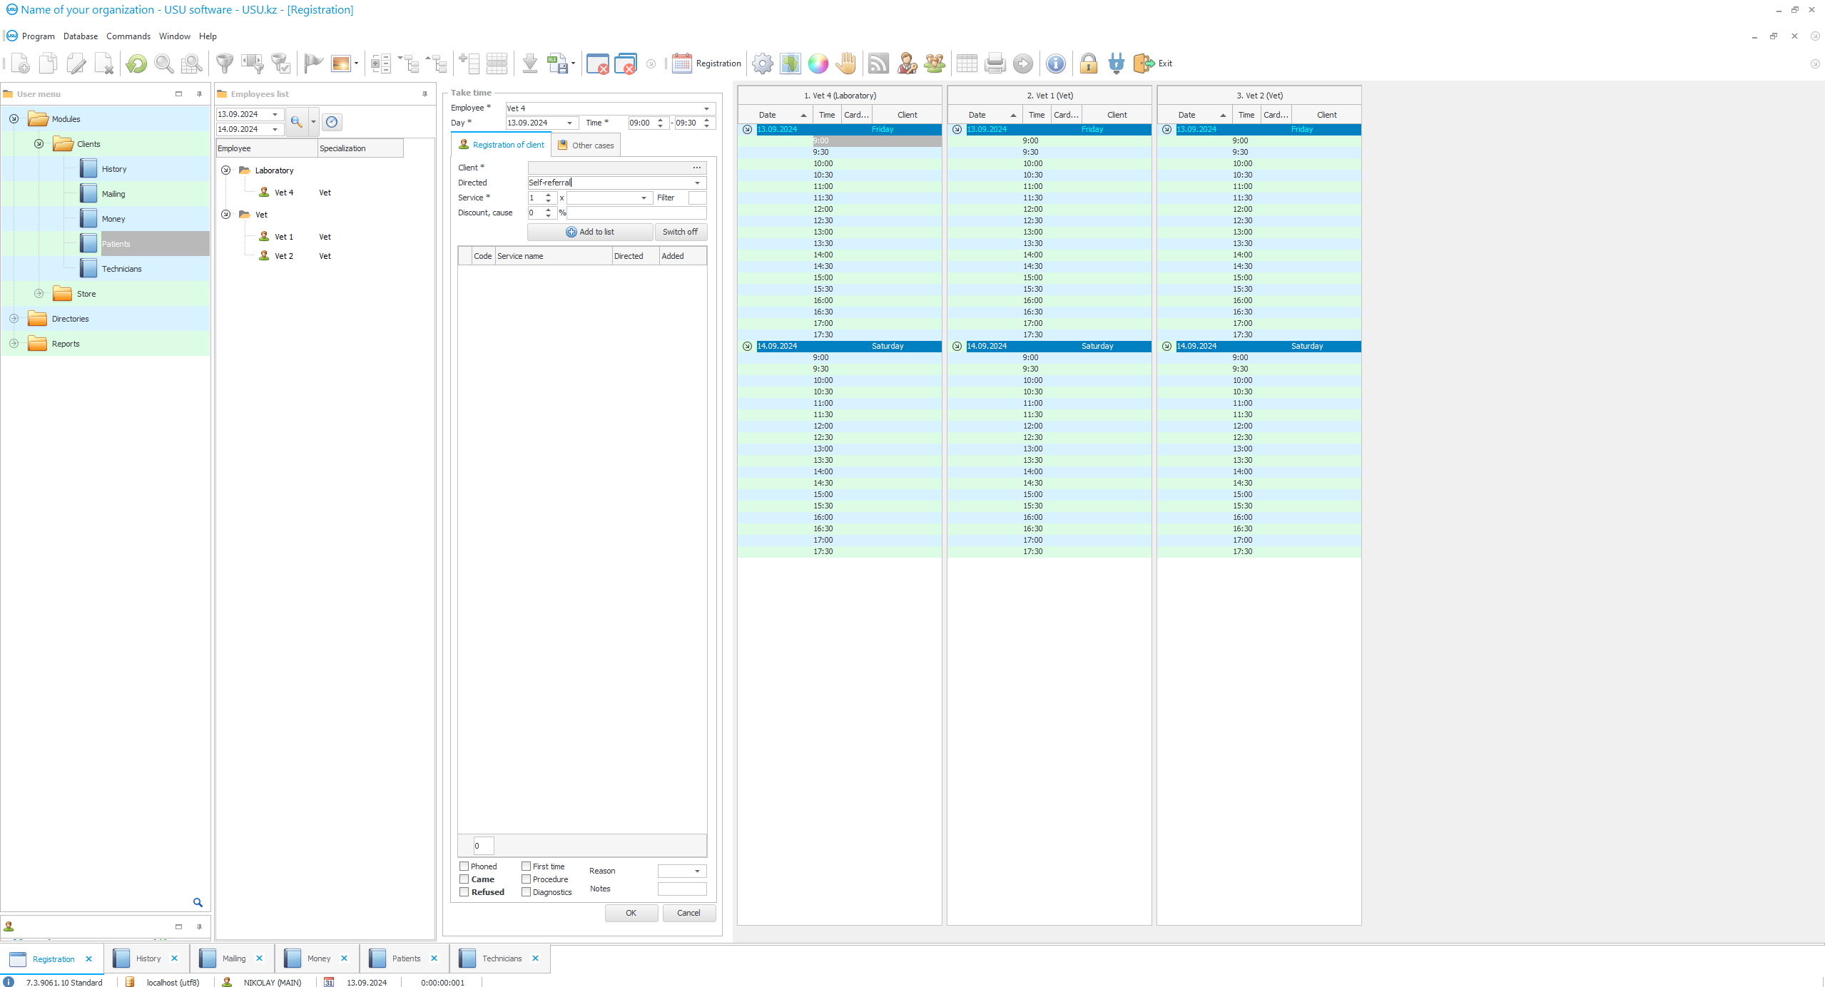

Рисунок 3 – Страница назначений

К преимуществам данного приложения можно отнести: перемещение, открепление, закрытие ненужных вкладок. Такой подход поможет пользователю сконцентрироваться только на своих задачах. Есть возможность добавлять питомца в базу данных, добавлять необходимых сотрудников, присутствует календарь приема и регистрации питомца, вывод отчетности. В приложении есть возможность поменять дизайн вкладок, цвет. Также имеется карта для просмотра места регистрации животного.

К недостаткам данного приложения можно отнести: слишком перегруженный интерфейс, начальному пользователю будет сложно разобраться, нет возможности учитывать вакцинацию питомцев, отсутствие возможности редактирования учетной записи пользователя, отсутствие возможности назначения необходимой роли пользователю информационной системы.

Постановка технического задания:

В ходе написания технического задания была разработана таблица с функциональными требованиями. Функциональные требования представлены в таблице 1.

Таблица 1 – Функциональные требования

|  |  |  |  |  |
| --- | --- | --- | --- | --- |
| **№** | **Название функции** | **Входные параметры** | **Выходные параметры** | **Описание функции** |
| 1 | Просмотр сводных отчетов | Тип отчета, временной период | PDF-файл с отчетом | Позволяет выбрать и сформировать отчет в формате PDF. |
| 2 | Назначение прав доступа | Логин пользователя, права доступа | Обновленные права доступа, назначенные права доступа | Позволяет назначать или изменять права доступа пользователя. |
| 3 | Добавление сотрудника в систему | Логин, пароль, роль | Уведомление об успешной регистрации | Регистрация нового сотрудника в системе. |
| 4 | Формирование отчетности | Тип отчета, данные за указанный период | Сохраненный отчет в базе данных | Генерация и сохранение отчета для анализа работы приюта. |
| 5 | Внесение информации о вакцинах и вольерах | Данные о вакцинах, вольерах | Запись в базе данных | Добавляет информацию о доступных вакцинах и состоянии вольеров. |
| 6 | Запись состояния питомцев | ID животного, состояние здоровья (физическое, ментальное) | Запись в базе данных | Фиксирует информацию о состоянии здоровья животных. |
| 7 | Назначение ветеринарных процедур | ID животного, описание процедуры, время | Запись в базе данных | Позволяет ветеринару планировать процедуры для животных, описывать их |
| 8 | Обработка заявок от кураторов | ID животного, описание, ID ветеринара | Уведомление ветеринара | Позволяет куратору отправить запрос ветеринару для осмотра или лечения животного. |
| 9 | Внесение данных о кормлении и уборке вольера | ID животного, время, описание | Запись в базе данных | Вносит данные о времени кормления и уборки вольера. |
| 10 | Регистрация нового животного в системе | Данные животного (имя, возраст, порода, вольер) | Уведомление об успешной регистрации | Позволяет специалисту зарегистрировать новое животное. |
| 11 | Создание записи животного в каталоге | Данные животного, фото | Запись в каталоге | Волонтер добавляет информацию о животном для отображения в каталоге. |
| 12 | Обработка заявок от потенциальных владельцев | ID заявки, данные владельца | Обновленный статус заявки | Специалист может принять, отклонить заявку или сформировать документ об «усыновлении». |
| 13 | Просмотр каталога животных | Запрос к базе данных | Каталог животных | Каталог с доступной информацией о животных. |
| 14 | Подача заявки на «усыновление» | Данные владельца, ID животного | Уведомление специалиста | Потенциальный владелец подает заявку на выбранное животное. |

Исходя из функциональных требований, можно понять, что разработанное приложение, информационная система учета животных в приютах, поможет автоматизировать управление приютом, повысить качество обслуживания, качество ухода за животными, автоматизировать хранение данных о животных, состоянии их здоровья, потребностей.

# **3. ОСНОВНЫЕ ПОЛЬЗОВАТЕЛЬСКИЕ ТРЕБОВАНИЯ**

Информационная система учета животных в приютах должна соответствовать следующим пользовательским требованиям:

Удобство интерфейса:

* Интуитивно понятный и простой интерфейс, доступный как для опытных, так и для начинающих пользователей;
* адаптация интерфейса для использования на мобильных устройствах с разным разрешением экранов;
* наличие быстрого доступа к основным функциям.

Управление пользователями:

– Возможность регистрации сотрудников с различными ролями (директор, администратор, куратор и другие);

* управление правами доступа для выполнения определенных задач.

Взаимодействие с базой данных животных:

* Добавление нового животного с внесением полной информации;
* удобный поиск, использование фильтров;
* просмотр актуального списка животных, связанных с ним записей;
* добавление в базу данных информации о совершенных действиях в приюте (кормление, уборка, вакцинация, и другие действия).

Учет медицинских данных:

* Возможность записи и просмотра данных о вакцинации, ветеринарных процедурах, состоянии здоровья (физическое, ментальное).

Автоматизация учета работы приюта:

* Ведение записей о кормлении и уборке вольера;
* учет ресурсов (вакцины, вольеры);
* генерация и просмотр отчетов о работе приюта.

Взаимодействие с внешними пользователями:

– Возможность создания, подачи заявки на усыновление;

* Уведомления для кураторов и ветеринаров о новых заявках и запросах.

Аналитика и отчетность:

* Возможность просмотра сводных отчетов в формате «.pdf»;
* возможность проведения отчетов администратором;

Безопасность данных:

* Надежная система авторизации и аутентификации пользователей;
* xранение данных в централизованной базе с резервным копированием.

# **4. оСОБЕННОСТИ ТЕХНИЧЕСКОГО ПРОЕКТА**

В информационной системе учета животных в приютах выделяются следующие особенности технического проекта:

Архитектура системы:

Информационная система предусматривает модульную архитектуру, для обеспечения гибкости и масштабируемости, содержит в себе следующие основные модули:

Модуль управления данными о животных:

* Хранение информации о состоянии здоровья, вакцинациях, кормлении, уборке вольеров и других данных.

Модуль управления пользователями:

* Регистрация сотрудников, назначение прав доступа.

Модуль формирования отчетности:

* Автоматизация проведения, сохранения, просмотра отчетов в формате «.pdf».

Модуль работы с заявками:

* Автоматизация создания заявок, отправления заявок;
* работа с уведомлениями.

Модуль взаимодействия с усыновителями:

– Учет заявок, ведение каталога животных.

Используемые технологии и инструменты:

Клиентская часть:

– Отображение пользовательского интерфейса;

– реализация взаимодействия пользователя с системой;

– подключение к серверу через API;

– фреймворк Flutter;

– основные модули: модуль авторизации и регистрации пользователей, модуль работы с базой данных (просмотр и редактирование записей), модуль отчетности, модуль работы с заявками.

Серверная часть:

– Получение, обработка запросов от клиентской части;

– инструменты: Node.js с использованием Express.js;

– основные модули: модуль авторизации и аутентификации, модуль управления животными, действиями над животными (создание, редактирование, удаление записей), модуль управления пользователями (назначение прав доступа, создание аккаунта), модуль обработки заявок (прием, обновление, уведомления), модуль генерации отчетов.

База данных:

– Хранение данных о пользователях, животных, заявках, отчетах;

– Используемая СУБД: PostgreSQL;

– Основные таблицы: вакцина, вакцинация, назначение процедуры, заявка на лечение, пользователь, группа пользователя, вольер, уборка вольера, кормление животного, животное, каталог, состояние здоровья.

Технические требования:

Минимальный состав технических средств:

* Процессор с тактовой частотой не менее 1,0 ГГц.
* Оперативная память, объемом не менее 1 Гб.
* Внутренняя память, объемом не менее 64 Гб с возможностью расширения через microSD.
* Емкость аккумулятора не менее 4000 мАч.
* Поддержка сетей 4G и Wi-Fi 802.11ac.
* Bluetooth версии не ниже 5.0.

Минимальный состав программных средств:

* Операционная система Android версии не ниже 7.0.
* Для серверной части: поддержка Node.js и PostgreSQL.

# **5. ПРЕДПОЛАГАЕМЫЕ ОСОБЕННОСТИ ИСПОЛЬЗОВАНИЯ ПРОГРАММНОГО ПРОДУКТА**

Предполагаемые особенности использования программного продукта включают описание характеристик и способов применения системы в реальных условиях. Для информационной системы учета животных в приютах, особенности использования могут быть следующими:

Пользовательские роли и доступ:

* Система используется различными категориями пользователей, такими как директор, администратор, ветеринар, куратор животного, специалист по уходу за животными, волонтер, специалист по работе с усыновителями, потенциальный хозяин.
* У каждого пользователя свой уровень доступа к функциональности системы, что позволяет разграничить доступные инструменты по уровням доступа, обеспечить безопасность данных.

Учет данных в реальном времени:

* Пользователи могут мгновенно добавлять или изменять информацию, данные о состоянии животных, график вакцинации, уборки вольеров или заявки на лечение.

Интеграция с базой данных:

* Информационная система взаимодействует с базой данных, где хранятся сведения о животных, сотрудниках, вольерах, вакцинах, вакцинациях, назначенных процедурах, заявках на лечение, группе пользователей, уборке вольеров, кормлении животных, каталоге животных, состоянии здоровья, что обеспечивает удобство управления данными.

Формирование отчетности:

* Система предоставляет готовые отчеты, упрощая подготовку документов для внутренних и внешних нужд.
* Администратор может провести отчеты, после проведения отчеты будут добавлены в базу данных.
* Директор и администратор могут изучить проведенные отчеты и вывести отчеты в формате «.pdf».

Уведомления и взаимодействие:

* Реализована возможность отправки уведомлений сотрудникам о заявках, задачах или изменениях в системе.

Безопасность данных:

* Реализована защита данных пользователей от несанкционированного доступа, а также резервное копирование для предотвращения потери информации.

Работа на мобильных устройствах:

* Приложение адаптировано для использования на устройствах с операционной системой Android, что позволяет сотрудникам работать в полевых условиях, например, в зоне вольеров.

# **ЗАКЛЮЧЕНИЕ**

В ходе прохождения учебной практики были получены навыки анализа и поиска информации. На этапе анализа и поиска информации были изучены требования к разработке программного обеспечения, особенности предметной области и потребности конечных пользователей. Эти знания помогли лучше понять специфику деятельности приюта и сформировать представление о функциональных возможностях будущей информационной системы.

На этапе анализа аналогов информационной системы были выделены преимущества и недостатки, что позволило внести улучшения в содержание программного продукта. Навыки поиска информации также способствовали более корректной формулировке требований, которые легли в основу программной документации.

На этапе формирования структуры технического задания удалось обобщить и систематизировать собранные данные, выделить ключевые функциональные модули и определить оптимальные способы их реализации с учетом программных средств. Это стало основой для эффективного планирования всех этапов разработки, начиная от проектирования и заканчивая внедрением.

Также учебная практика позволила освоить методы документирования и разработки проектной документации. Был составлен комплекс необходимых программных документов, включая техническое задание, технический проект, аналитическую записку, руководство пользователя, руководство программиста, программу и методику испытаний, что обеспечило структурированный подход к проекту.

После составления документации был написан отчет по практике с указанием систематизированной информации о проделанной работе.

При выполнении работы были улучшены навыки в работе с документацией и её составление. Также были улучшены навыки по работе с требованиями ГОСТ.

# **СПИСОК ИСПОЛЬЗОВАННЫХ ИСТОЧНИКОВ**

1. Методология функционального моделирования IDEF0 // advanced-quality-tools URL: <https://advanced-quality-tools.ru/assets/idef0-rus.pdf> (дата обращения: 05.09.2024).
2. dfd.pdf // pcoding URL: <https://advanced-quality-tools.ru/assets/idef0-rus.pdf> (дата обращения: 05.11.2024).
3. ГОСТ 19 // prj-exp URL: <https://www.prj-exp.ru/gost-19> (дата обращения: 03.09.2024).
4. Flutter - Build apps for any screen // flutter URL: <https://flutter.dev/> (дата обращения: 01.10.2024).
5. PostgreSQL: что это, для чего нужна, основы и преимущества - установка и настройка СУБД Postgres, операции // practicum URL: <https://practicum.yandex.ru/blog/chto-takoe-subd-postgresql/> (дата обращения: 11.10.2024).
6. API: что это, плюсы работы с программным интерфейсом - функции и использование API, интеграция // practicum URL: <https://practicum.yandex.ru/blog/chto-takoe-api/> (дата обращения: 12.10.2024).
7. Полное руководство по Node.js — Изучите Node для начинающих Node.js с примерами кода // nodejsdev URL: <https://nodejsdev.ru/guides/freecodecamp/> (дата обращения: 07.10.2024).
8. Методы формализации требований: Use Case vs User Story / Хабр // Хабр URL: <https://habr.com/ru/companies/otus/articles/825692/> (дата обращения: 23.10.2024).
9. ГОСТ 19.101-77. Единая система программной документации. Виды программ и программных документов // internet-law URL: <https://internet-law.ru/gosts/gost/15681> (дата обращения: 27.10.2024).
10. ГОСТ 19.503—79 — Викитека // wikisource URL: <https://ru.wikisource.org/wiki/ГОСТ_19.503—79> (дата обращения: 17.10.2024).

**ПРИЛОЖЕНИЕ A**

**Аналитическая записка**

**ПРИЛОЖЕНИЕ Б**

**Техническое задание**

**ПРИЛОЖЕНИЕ В**

**Технический проект**

**ПРИЛОЖЕНИЕ Г**

**Программа и методика испытаний**

**ПРИЛОЖЕНИЕ Д**

**Руководство программиста**

**ПРИЛОЖЕНИЕ Е**

**Руководство пользователя**